 COMITATO REGIONALE CAMPANIA
Via A. Longo 46/e-Palazzo CONI 80127 Napoli

Spettabili Società Sportive
Loro Indirizzi


TAEKWONDO SOTTO L’ALBERO

DATA 16/12 / 2017

INIZIO GARA ORE-10/

i
LUOGO MONTE DI PROCIDA VIA BELLAVISTA

SEDE PALAZZETTO DELLO SPORT- PALA PIPPO COPPOLA

CLASSI D’ETA’ Possono Partecipare tutti I Bambini e bambine Dai 5 Anni ai 7 anni dalla BIANCA all’ ultimo GRADO acquisito.

Per informazione
Segretaria Anna d’angelon tel 3476283168

Informazione iintinerario rivolgersi
AL tecnico Enzo di MEO tel 3341577917
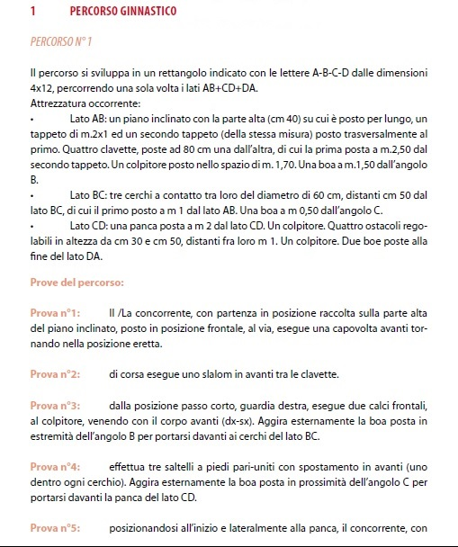
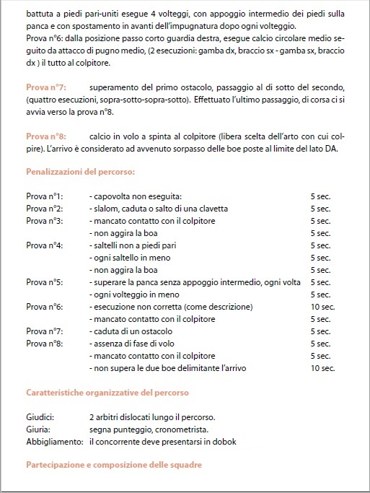

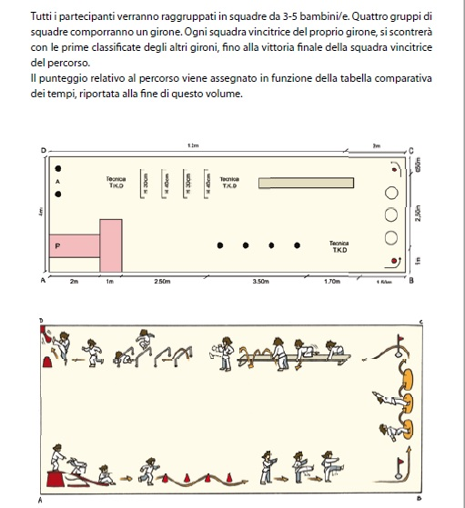

N.B. OGNI SQUADRA SARA’ COMPOSTA DA BAMBINI DI ALTRE SOCIETA’

MODALITA’
DI GARA: Le fasce d’età sono così suddivise: 4 e 5 anni, 6 e 7 anni. Svolgeranno lo stesso percorso.

ISCRIZIONE: La chiusura delle iscrizioni è prevista entro e non oltre il giorno 9 Novembre 2017. Si chiuderanno

raggiunto il numero massimo di 300 bambini iscritti. La quota d’iscrizione è di € 20.00 ad atleta

c/c postale 82660044. Le iscrizioni si effettuano sul sito del C.R. CAMPANIA. Si raccomanda la precisione nell’iscrizione dei bambini per esigenza di un conteggio finale del comitato per i regalini ai bambini.

Per informazioni rivolgersi alla Segretaria Anna D’Angelo 3476283168.

Il Presidente del C.R. CAMPANIA
Domenico Laezza

